Performance Report

| **Grupo:** E5.01 | |
| --- | --- |
| **Repositorio:** <https://github.com/lausalbra/Acme-One> | |
| **Student #1**  **Nombre:** García Lergo, Horacio  **Roles:**  desarrollador  **E-mail:**  horgarler@alum.us.es |  |

**Tabla de Contenidos**

**Informe Ejecutivo** **3**

**Tabla de revisiones** **3**

**Introducción** **4**

**Performance Request reports** **4**

· Gráficos 4

· Análisis de Datos 5

**Performance Test reports** **5**

· Gráficos 6

**Conclusión** **6**

**Bibliografía** **6**

**Informe Ejecutivo**

En este documento se pretende exponer el desempeño de los tests en nuestro proyecto. Adicionalmente se hará una comparación entre dos dispositivos del equipo para contrastar resultados

**Tabla de revisiones**

| **Versión** | **Fecha** | **Descripción de los cambios** |
| --- | --- | --- |
| 1 | 02/06/2022 | * Creación y completación del documento |
|  |  |  |

**Introducción**

Para la realización de este documento se han generado los *reports* de los *performance request* y *performance testing* para tener un estudio de cómo funciona el software. Como requisito se solicitó no superar la media de 1000ms, por lo que se estudiará el desempeño de este viendo si cumple dicho parámetro. Aclarar que no se ha hecho contraste de hipótesis ya que se estudia sólo la entidad solicitada para el *Control Check*, por lo que no se dispone de pruebas de rendimientos anteriores o en otros dispositivos.

**Performance Request report**

Para la realización de este apartado se ha agrupado en una hoja de excel los tiempos recogidos en los *reports performance requests* y se han agrupado por su *simple-path* para calcular el promedio de tiempo invertido en estos mismos.

**· Gráfico**

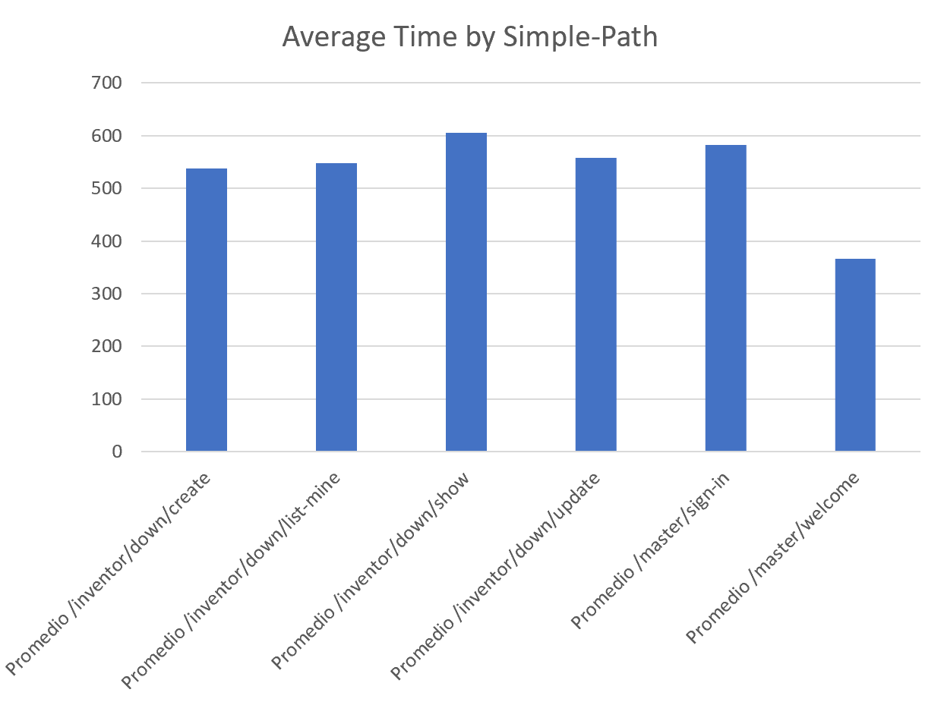

**· Análisis de Datos**

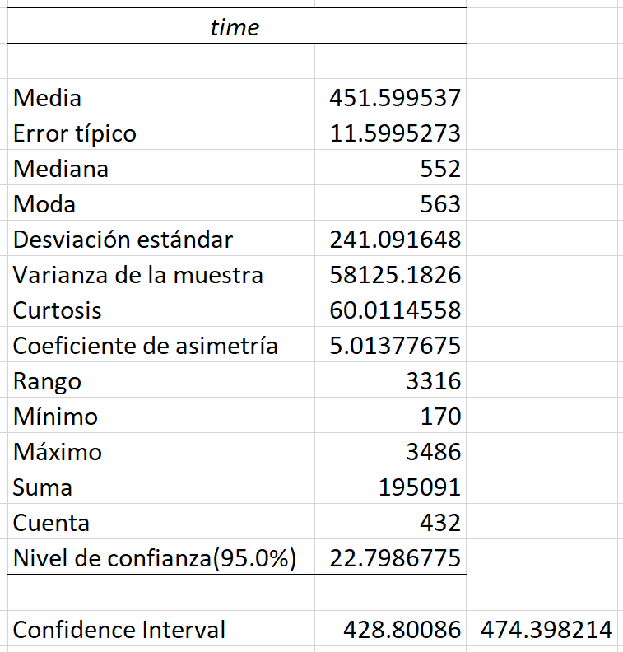

**Performance Test reports**

Para la realización de este apartado se ha agrupado en una hoja de excel los tiempos recogidos en los *reports performance tests* y se han agrupado por su *test-class* y por su test-method después, pudiendo así calcular el promedio de tiempo invertido en cada método de cada clase.

**· Gráfico**

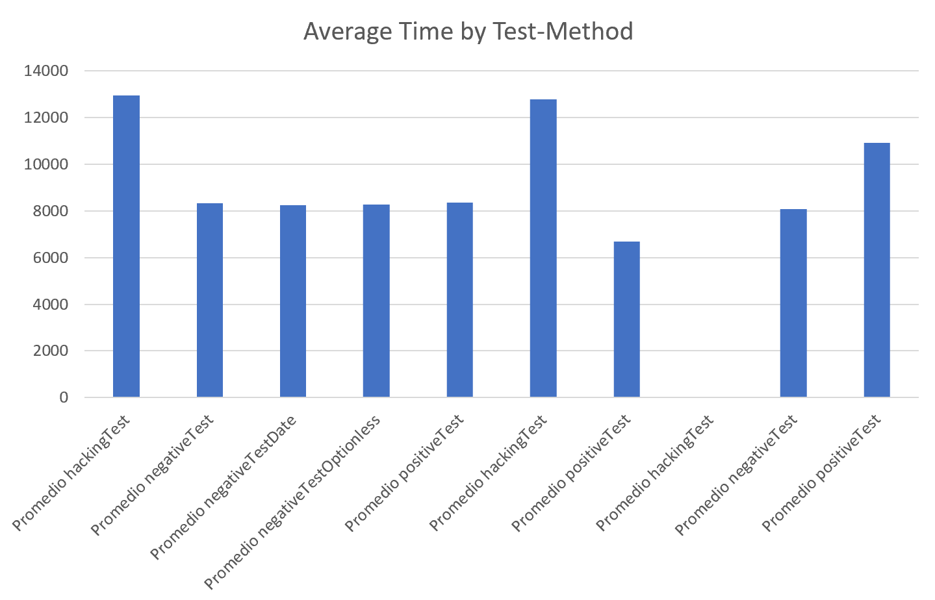

**Conclusión**

Hemos podido comprobar que se cumple con el límite de tiempo establecido de 1000ms, con un intervalo de (428’80, 474’39)ms con un 95% de nivel de confidencialidad.

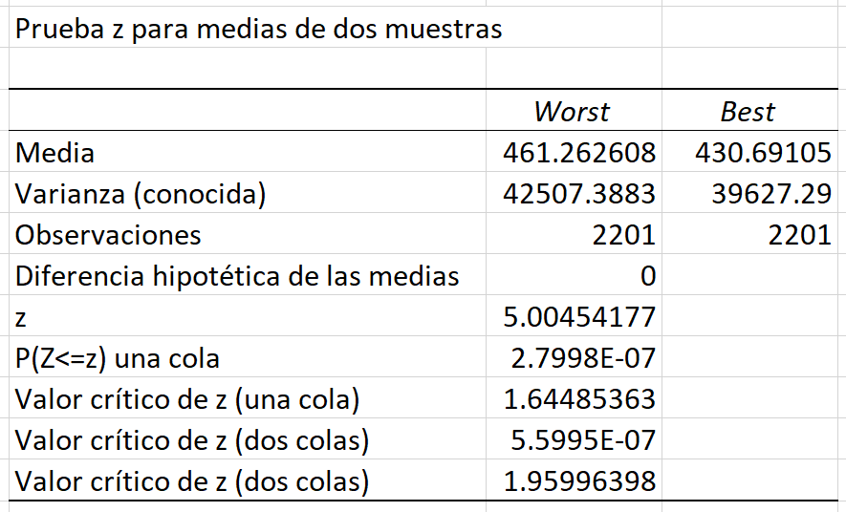

**Bibliografía**

Intencionadamente vacío.